**CN_06_08_CO_REC100**

**Refuerza tu aprendizaje: La biodiversidad de Colombia**

**Actividad que consolida conocimientos sobre La biodiversidad de Colombia**

**NUEVO ACTIVIDAD M101A**

**\*** Palabras clave del recurso (separadas por comas ",") Consolidación, tipos de ecosistemas, ecosistemas

**\*** Tiempo estimado (minutos) 15

**\*** Grado del ejercicio (Primaria o Secundaria); “P” o “S” S

**\*** Enunciado. Responde a las siguientes preguntas sobre la biodiversidad de Colombia.

1. ¿Qué es diversidad biológica?
2. ¿Qué es megadiversidad?
3. ¿Por qué Colombia es el país con mayor diversidad de aves en el mundo?

[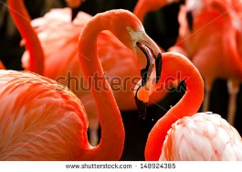](http://www.shutterstock.com/subscribe?clicksrc=inline_thumb) Imagen 1

148924385

1. Colombia, India y República democrática del Congo son países megadiversos. Responde ¿Qué tienen en común para ser considerados como países megadiversos?

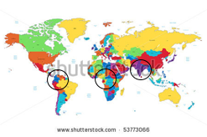Imagen 2

53773066 Sobre la imagen sobreponer, tal y como aparecen en esta, los tres círculos negros.

1. ¿Qué otros records mundiales en biodiversidad ostenta Colombia? Menciona los grupos animales o vegetales relacionados.